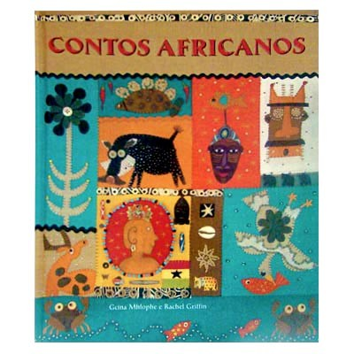contos africanos

A África possui forte tradição na narrativa oral de suas histórias. Sua cultura é amplamente difundida por esse modo. Os povos da África falam mais línguas – mais de mil – do que os povos de outros continentes. A sabedoria popular dos africanos tem sido passada oralmente desde os tempos antigos, dando origem a várias histórias que ainda são recontadas hoje em dia. Essas histórias explicam tudo – desde a criação de todas as coisas, até o motivo pelo qual as corujas saem somente à noite. Os contadores de histórias africanas trabalham com cantores de louvor e outros músicos, usando uma técnica de chamada e resposta, na qual os ouvintes também participam.

Na África, e no mundo todo, as histórias sobrevivem de suas narrativas. Então, por que você não se junta a essa tradição africana e passa essas histórias à frente? Agora, vire a página para começar esta viagem inesquecível, na qual você se surpreenderá e ficará maravilhado com tudo que faz parte do continente africano!

Você perceberá que todas as histórias terminam com a frase “Cosi cosi lyaphela”, que significa “Aqui, eu finalizo a minha história”. É também o modo tradicional como os narradores de histórias zulus terminam os seus contos.

*Para resumir o conto a seguir, atente-se para alguns procedimentos:*

1. *leia-o inteiro, para extrair informações sobre o conteúdo abordado e preparar-se para o próximo nível de leitura.*
2. *na segunda vez, destaque palavras-chave, passagens importantes*
3. *no caso de texto literário, é preciso conhecer a ligação do texto com a sua forma de cultura, e as manifestações de arte daquele povo.*
4. *não deixe de retornar ao texto, mesmo que aparentemente pareça ser perda de tempo*
5. *não transcreva as falas dos personagens. Limite-se a narrar sobre o que leu.*